Лабораторная работа №7

Команды безусловного и условного переходов в Nasm. Программирование ветвлений

Бунин Арсений Викторович

Содержание

# 1 Цель работы

Изучение команд условного и безусловного переходов. Приобретение навыков написания программ с использованием переходов. Знакомство с назначением и структурой файла листинга

# 2 Задание

1. Создать файл на языке Ассемблер, выводящий текст с использованием jmp
2. Создать файл на языке Ассемблер, сравнивающий числа с использованием jmp
3. Выполнить индивидуальное задание по написанию программы на Ассемблере
4. Загрузить файлы на github

# 3 Теоретическое введение

Безусловный переход выполняется инструкцией jmp, которая включает в себя адрес перехода, куда следует передать управление для условного перехода необходима проверка какого-либо условия. В ассемблере команды условного перехода вычисляют условие перехода анализируя флаги из регистра флагов. Флаг – это бит, принимающий значение 1 («флаг установлен»), если выполнено некоторое условие, и значение 0 («флаг сброшен») в противном случае. Флаги работают независимо друг от друга, и лишь для удобства они помещены в единый регистр — регистр флагов, отражающий текущее состояние процессора Листинг (в рамках понятийного аппарата NASM) — это один из выходных файлов, создаваемых транслятором. Он имеет текстовый вид и нужен при отладке программы, так как кроме строк самой программы он содержит дополнительную информацию

# 4 Выполнение лабораторной работы

Создаем исполняемый файл(рис. 1)

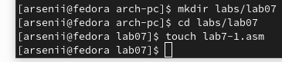

Figure 1: Создание файла программы

Код программы, выводящей строки в определенной последовательности(рис. 2)

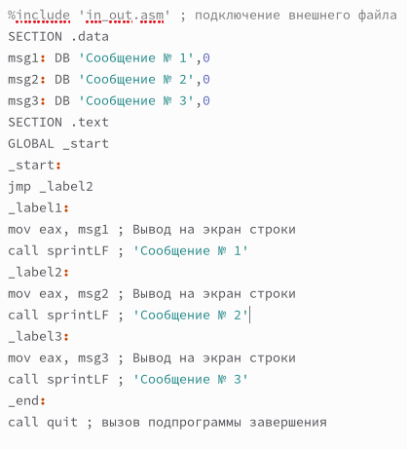

Figure 2: Код программы

Результат работы программы(рис. 3)

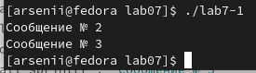

Figure 3: Пример программы с использованием jmp

Измененный текст программы (рис. 4).

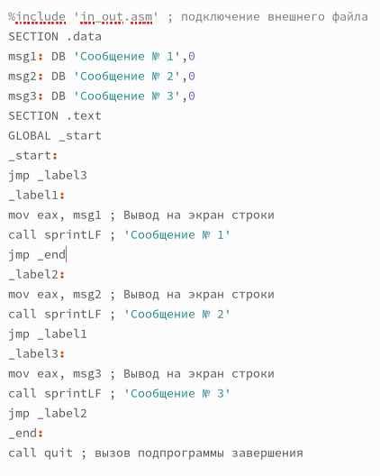

Figure 4: Измененная программа

Результат работы программы, выводящий строки в другой последовательности(рис. 5).

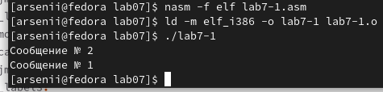

Figure 5: Результат работы измененной программы

Программа, выводящая строки в обратной последовательности (рис. 6)



Figure 6: Код программы

Результат работы программы(рис. 7)

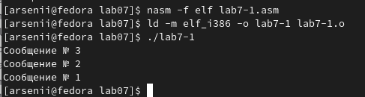

Figure 7: Работа программы

Результат работы программы, сравнивающей числа(рис. 8)

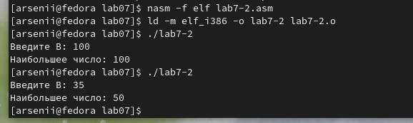

Figure 8: Работа программы

При выполнении данной команды (рис. 9) создается файл с расширением lst. В файл добавляются все встроенные библиотеки, номера строк, адрес и машинный код каждой команды

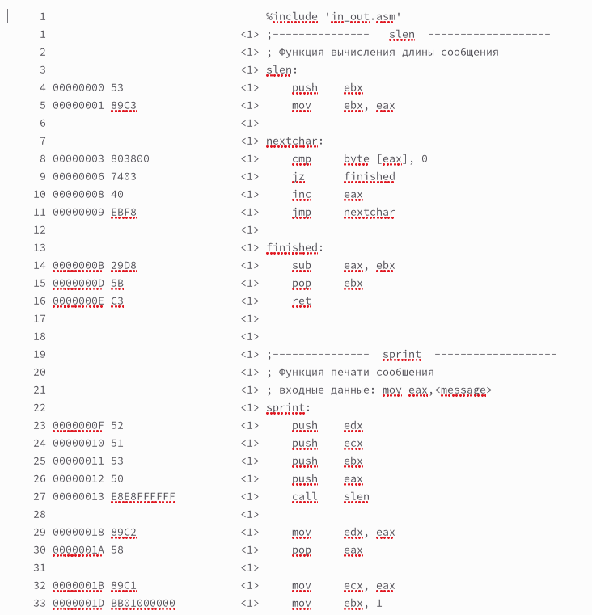

Figure 9: Работа программы

# 5 Самостоятельная работа

1. Напишите программу нахождения наименьшей из 3 целочисленных переменных a,b и c. Значения переменных выбрать из в соответствии с вариантом, полученным при выполнении лабораторной работы № 7. Создайте исполняемый файл и проверьте его работу.

Код программы(рис. 10 и рис. 11)

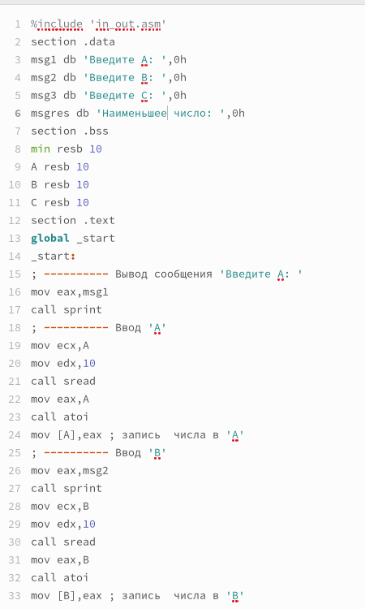

Figure 10: Код программы

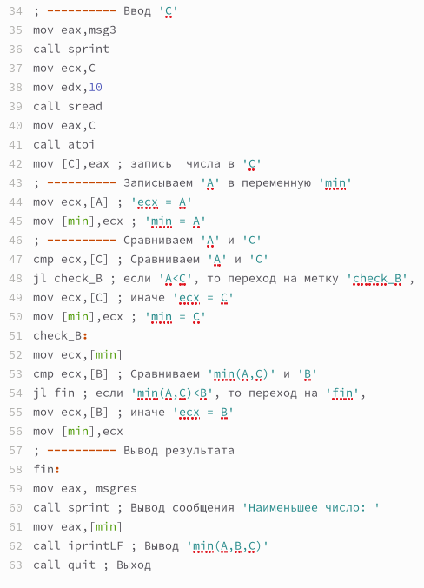

Figure 11: Код программы.Продолжение

Результат работы программы (рис. 12)

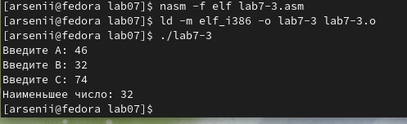

Figure 12: Работа программы

1. Напишите программу, которая для введенных с клавиатуры значений x и a вычисляет значение заданной функции f(x) и выводит результат вычислений. Вид функции f(x) выбрать из таблицы 7.6 вариантов заданий в соответствии с вариантом, полученным при выполнении лабораторной работы № 7. Создайте исполняемый файл и проверьте его работу для значений x и a из 7.6

Код программы(рис. 13)

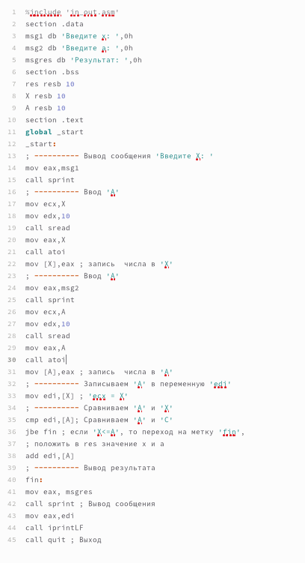

Figure 13: Код программы

Результат работы программы (рис. 14)

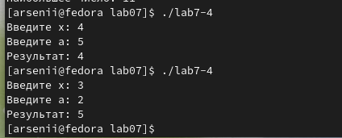

Figure 14: Работа программы

# 6 Выводы

Изучили команды условного и безусловного переходов. Приобрели навыки написания программ с использованием переходов. Ознакомились с назначением и структурой файла листинга.

# Список литературы